**Дидактическое пособие для детского сада «Теремок»**

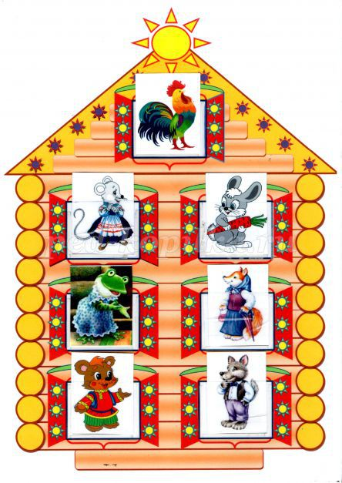

**Описание.** Предлагаю вашему вниманию дидактическое пособие «Теремок». Пособие предназначено для детей дошкольного возраста с речевыми нарушениями. Применяется в образовательной области «Коммуникация», «Познание», «Чтение художественной литературы». Можно использовать как для индивидуальной работы, так и для работы с малыми подгруппами. Способствует развитию речи, закреплению полученных речевых умений.  
**Способ изготовления пособия.**  
При помощи компьютерной графики рисуем теремок. Распечатываем на принтере.

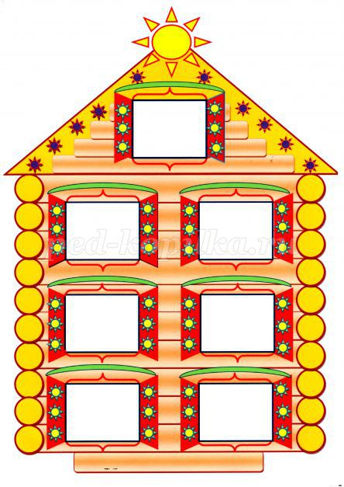

Готовое изображение ламинируем прозрачной самоклейкой.  
Вырезаем кармашки из прозрачной плёнки и прикрепляем их на место окон с помощью двустороннего скотча.  
Подбираем необходимые картинки и ламинируем скотчем.

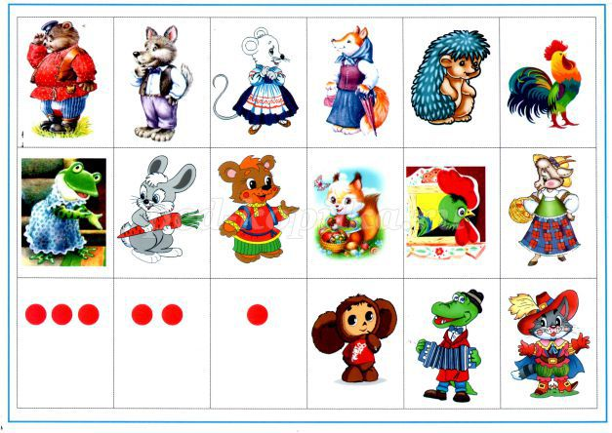

**Дидактическая игра «Теремок»**

**Цель:** развивать речевую активность детей.  
**Варианты заданий.**

**1 задание «Вспомни сказку»**

**Цель:** развивать связную речь детей, упражнять в употреблении порядковых числительных.  
Педагог показывает предметные картинки героев сказки.  
- Угадай из какой сказки пришли герои?  
- Расскажи эту сказку (ребенок самостоятельно или с помощью логопеда рассказывает сказку).  
- Кто первый нашёл теремок? Кто пришёл второй? Третий? Кто пришёл последним и сломал теремок?

**2 задание «Угадай, чей голосок?»**

**Цель:**Развивать высоту и тембр голоса, интонационную выразительность речи.  
Педагог изображает персонажей сказки: мышку, лягушку, зайку, лису, волка, медведя. Ребёнок отгадывает. Затем ребенок и педагог меняются ролями.

**3 задание «Кто, где живёт?»**

**Цель:** Учить употреблять предлоги над, под, между.  
Педагог размещает зверей в окнах-кармашках, предлагает внимательно посмотреть и отгадать, кто это?

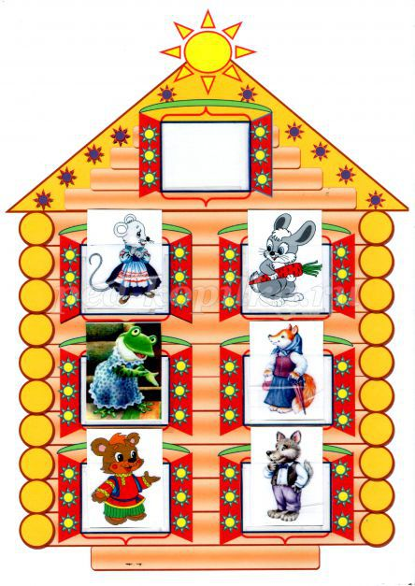

- Этот зверь живёт над волком. Это…  
- Этот зверь живёт над лисой. Это …  
- Этот зверь живёт под мышкой. Это …  
- Этот зверь живёт под лягушкой. Это …  
- Этот зверь живёт между волком и зайцем. Это…  
- Этот - между мышкой и медведем. Это …  
Затем ребёнок сам загадывает загадки проговаривая слова ***над, под, между***

**5 задание «Посели жильцов»**

**Цель:** Закрепить пространственные представления слева, справа, вверху, внизу.  
Педагог предлагает заселить зверей по квартирам.  
Мышка будет жить на третьем этаже слева.  
Лиса – на втором этаже справа.  
Медведь – на первом этаже слева.  
Заяц на третьем этаже справа.  
Лягушка – на втором этаже слева.  
Волк – на первом этаже справа.

**6 задание «Подбери картинки с заданным звуком»**

**Цель:** развивать фонематический слух, учить выделять заданный звук в составе слова, автоматизировать звук [ш] в словах.

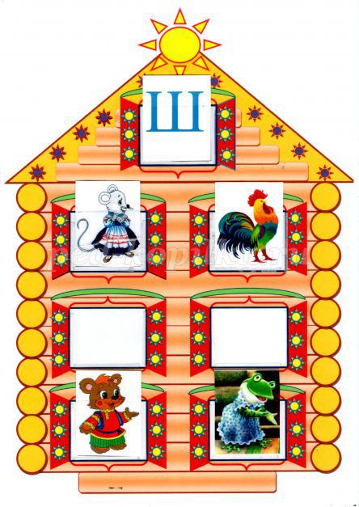

Педагог ставит в верхнее окошко букву, обозначающую звук [ш] (либо другой закрепляемый звук) и предлагает ребенку найти картинки с этим звуком.

**7 задание «Раздели на слоги»**

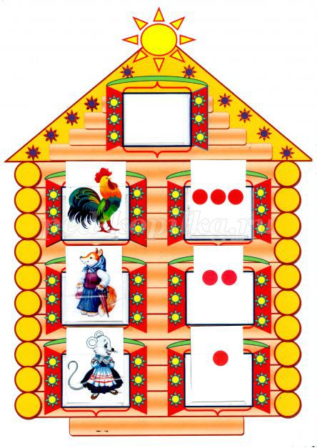

**Цель:** упражнять в делении слов на слоги.  
Педагог размещает слоговые схемы в окна с правой стороны и предлагает ребёнку поселить жильцов с левой стороны в соответствии со схемой.  
- Назови каждого жильца. Прохлопай в ладоши количество слогов в каждом слове, и ты узнаешь, кто в какой квартире живёт.

**8 задание «Слоговые песенки»**

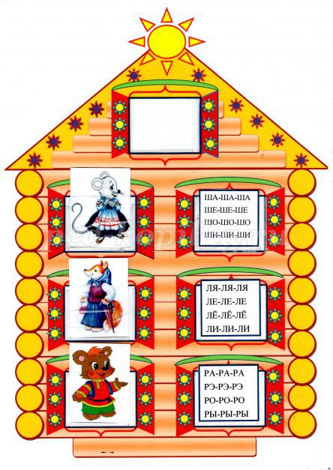

**Цель:** развивать фонематический слух, автоматизировать поставленные звуки в слогах.  
Вечером все жильцы в "Теремке" устраивают концерт. Каждый поёт свою любимую песенку. Давай петь вместе с ними! Слушай внимательно и повторяй песенки вместе с мышкой. А теперь вместе с лисичкой, а теперь с медведем. Постарайся не ошибаться!